

Vizuálne hodnotenie stavu železobetónovej budovy po zemetrasení pomocou dronu

FLIGHT RESOURCE CENTER

Gebze Technical University



Obsah

Obsah 1
1. STRUČNÝ OPIS 2
Stručný opis – Vizuálne hodnotenie stavu železobetónovej budovy po zemetrasení 2
2. CIEĽOVÁ SKUPINA 2
3. PREDMET 2
4. TYP 3
5. POUŽITÝ DRON 3
6. TRVANIE 3
7. VZDELÁVACIE CIELE 3
8. ROZVOJ KĽÚČOVÝCH KOMPETENCIÍ 4
1. Komunikácia a jazyky 4
2.Matematické, vedecké, technické a odborné zručnosti 4
3. Digitálne zručnosti 4
4. Osobné, sociálne a profesijné kompetencie 4
5. Bezpečnosť, kvalita a udržateľnosť 4
6. Občianska a kultúrna kompetencia 4
7. Tvorivosť, riešenie problémov a podnikavosť 4
8.Pracovné učenie a integrácia do pracovného prostredia 4
9. Predchádzajúce vedomosti/predpoklady 5
10. Vyučovacia hodina 5
Fáza 1 – Úvod (Zaujať a zasadiť do kontextu) 5
Fáza 2 –Skúmanie ( Analyzovať a porovnávať) 8
Fáza 3 –Aplikácia ( Praktické precvičovanie) 10
Fáza 4 – Reflexia a upevnenie poznatkov ( Prezentovať a prepájať súvislosti) 13
11. Hodnotiace kritériá 14
12. Vzdelávací materiál 16
13. Externé zdoje 16
14. Referencie 16

STRUČNÝ OPIS
V tejto praktickej vzdelávacej aktivite žiaci hodnotia stav a funkčnosť železobetónovej obytnej budovy po zemetrasení pomocou dronu a analýzy fotografií a videozáznamov získaných počas letu. Po silných zemetraseniach dochádza na železobetónových budovách často k poškodeniam fasád, stĺpov, balkónov a strešných konštrukcií, pričom kontrola z bezprostrednej blízkosti môže byť nebezpečná z dôvodu nestabilných stavebných prvkov a rizika padajúcich úlomkov. Za týchto podmienok je tradičná kontrola zo zeme často nepraktická alebo predstavuje významné bezpečnostné riziko.
Technológia dronov umožňuje vykonať bezpečnú a bezkontaktnú vizuálnu kontrolu budovy z viacerých uhlov bez potreby približovať sa k poškodeným konštrukčným prvkom. Počas aktivity sa žiaci naučia pripraviť dron na let, bezpečne ho ovládať, naplánovať letovú misiu v mestskom prostredí, získať vhodný obrazový materiál a systematicky organizovať zozbierané údaje. Získané fotografie a videozáznamy následne analyzujú, triedia a dokumentujú, čím vytvoria základ jednoduchej správy o vizuálnom hodnotení poškodenia budovy. Tento proces rozvíja ich schopnosť pozorovania, dokumentovania zistení a odbornej komunikácie.
Snímky s vysokým rozlíšením umožňujú žiakom podrobne skúmať jednotlivé časti budovy vrátane fasád, stĺpov, balkónov a strešných konštrukcií. Jedným z hlavných cieľov aktivity je identifikovať viditeľné prejavy poškodenia, ako sú trhliny, odlupovanie betónu, poškodenie stĺpov, poruchy nekonštrukčných prvkov a známky deformácie alebo posunu konštrukcie, a tieto zistenia zaznamenať jasným, systematickým a prehľadným spôsobom. Aktivita zároveň ukazuje, že účinné hodnotenie budovy po zemetrasení možno vykonať výlučne na základe vizuálnych dôkazov bez potreby pokročilého modelovania alebo zložitých softvérových nástrojov.
Okrem rozvoja technických zručností sa vzdelávacia aktivita zameriava na bezpečnosť, kvalitu a zodpovedný prístup k práci, pričom podporuje rozvoj digitálnych kompetencií, tímovej spolupráce, zodpovednosti a samostatného rozhodovania. Žiaci sa oboznámia s významom technológie dronov pri hodnotení stavu budov po prírodných katastrofách a pochopia, ako môže rýchla a bezpečná vizuálna dokumentácia podporiť kvalifikované rozhodovanie, určovanie priorít pri odstraňovaní škôd a efektívnu koordináciu záchranných a obnovovacích prác. Simuláciou reálnych podmienok kontroly budovy po zemetrasení aktivita pripravuje žiakov na odbornú prax a zvyšuje ich pripravenosť podieľať sa na hodnotení poškodenia stavieb po katastrofách bezpečným, praktickým a zodpovedným spôsobom.

CIEĽOVÁ SKUPINA
- 15
- 16
- 17
- 18
- nad 18

PREDMET
- Poľnohospodárstvo
- Reakcia na katastrofy
- Stavebníctvo
- Vodohospodárstvo
- Ochrana životného prostredia
- iné

TYP
- Vyučovacia hodina
- Projekt

POUŽITÝ DRON
- Vlastný dron
- Komerčný dron (DJI)

TRVANIE
- 1 x 45-minutová hodina
- 1 x 60-minutová hodina
- 1 x 90-minutový blok
- 2 x 45-minutové hodiny
- 2 x 60-minutové hodiny
- Dvojhodinový blok ( 2x60 minút ) s voliteľným projektovým zadaním.

VZDELÁVACIE CIELE
O1: Po absolvovaní aktivity budú žiaci schopní bezpečne používať dron na vizuálnu kontrolu železobetónovej budovy poškodenej zemetrasením vrátane základného plánovania letovej misie a zhotovovania obrazového materiálu fasád a strešných konštrukcií.
O2: Žiaci budú schopní identifikovať a opísať bežné viditeľné prejavy poškodenia železobetónových budov po zemetrasení, napríklad trhliny, poškodenie stĺpov, poruchy fasády a posuny v úrovni strechy.
O3: Žiaci budú schopní analyzovať snímky zhotovené dronom, posúdiť celkové správanie budovy a rozpoznať vzorce poškodenia súvisiace s účinkami zemetrasenia.
O4: Žiaci budú schopní jasne dokumentovať svoje pozorovania a efektívne spolupracovať v tíme pri dodržiavaní bezpečnostných pravidiel a profesionálnych pracovných postupov počas úloh zameraných na hodnotenie budovy po zemetrasení.

ROZVOJ KĽÚČOVÝCH ZRUČNOSTÍ

1. Komunikácia a jazyky
- Čitateľská gramotnosť ( porozumenie písaným a hovoreným textom )
- Komunikácia v odbornom a pracovnom prostredí
- Viacjazyčná kompetencia

2. Matematické, prírodovedné, technické a odborné zručnosti
- Matematická kompetencia
- Prírodovedná, technologická a inžinierska kompetencia ( STEM)
- Aplikácia matematických zručností pri riešení pracovných úloh
- Interpretácia technickcýh informácií ( návody, technické výkresy, schémy, normy)
- Odborné a technické zručnosti
- Vykonávanie praktických odborných činností

3. Digitálne kompetencie
- Digitálna kompetencia ( všeobecná digitálna gramotnosť)
- Používanie digitálnych nástrojov v pracovnom prostredí

4. Osobné, sociálne a profeijné kompetencie
- Osobná, sociálna a kompetencia učiť sa
- Tímová práca a spolupráca
- Samostatnosť a zodpovednosť
- Pracovná etika a profesionálne správanie
- Prispôsobivosť a flexibilita
- Spolupráca s nadriadenými a kolegami

5. Bezpečnosť, kvalita a udržateľnosť
- Uplatňovanie predpisov bezpečnosti a ochrany zdravia pri práci ( BOZP)
- Dodržiavanie postupov zabezpečenia kvality a pracovných noriem
- Environmentálne povedomie a udržateľný rozvoj

6. Občianske a kultúrne kompetencie
- Občianska kompetencia
- Kultúrne povedomie a schopnosť kultúrneho vyjadrovania

7. Tvorivosť, riešenie problémov a podnikavosť
- Riešenie problémov a kritické myslenie
- Podnikateľská kompetencia
- Iniciatíva a tvorivosť
- Rozhodovanie v reálnych pracovných situáciách

8. Pracovné vxyučovanie a integrácia do pracovného prostredia
- Začlenenie do pracovných postupov a každodenných pracovných činností
- Dodržiavanie odborných pokynov a pracovných postupov
- Používanie pracovných nástrojov, zariadení a technológií

Tento kontrolný zoznam spája Kľúčové kompetencie Európskej únie pre celoživotné vzdelávanie so základnými kompetenciami očakávanými v európskom systéme odborného vzdelávania a prípravy (VET).

Predchádzajúce vedomosti/Predpoklady
Od žiakov sa očakáva základné porozumenie tomu, ako sa obytné budovy využívajú a akým spôsobom ich môžu ovplyvniť zemetrasenia. To zahŕňa všeobecné povedomie o tom, že silné zemetrasenie môže spôsobiť viditeľné poškodenia, ako sú trhliny, odpadávajúce časti fasády, poškodené balkóny alebo nebezpečné vstupy do budovy. Podrobné znalosti statiky ani stavebného inžinierstva sa nevyžadujú, žiaci by však mali byť schopní prostredníctvom vizuálneho pozorovania rozpoznať bežné prejavy poškodenia.
Žiaci by mali mať aj základné povedomie o rizikách súvisiacich so zemetrasením, ako sú následné otrasy, nestabilné stavebné prvky a padajúce úlomky. Nevyhnutné je pochopenie, že poškodené budovy môžu predstavovať vážne bezpečnostné riziko a nemalo by sa k nim pristupovať z bezprostrednej blízkosti.
Vyžadujú sa základné znalosti bezpečnosti práce, najmä pri pohybe v okolí poškodených budov a pri prevádzke dronov v mestskom prostredí. Žiaci by mali poznať všeobecné zásady bezpečnosti a ochrany zdravia pri práci (BOZP), dodržiavať bezpečné vzdialenosti a správať sa zodpovedne počas kontroly oblastí postihnutých katastrofou.
Na úspešné zvládnutie aktivity by mali mať žiaci základné digitálne zručnosti vrátane istoty pri používaní ovládacieho rozhrania dronu, obsluhe kamery a správe digitálnych fotografií a videozáznamov. Výhodou je skúsenosť s jednoduchým softvérom na prehliadanie, organizovanie a vyhodnocovanie obrazového materiálu, avšak pokročilé analytické alebo modelovacie nástroje sa nevyžadujú.
Keďže sa aktivita realizuje v skupinách, žiaci by mali vedieť jasne komunikovať, spolupracovať so spolužiakmi a deliť sa o zodpovednosť za plnenie úloh. Podporuje sa praktický a samostatný prístup k riešeniu problémov, ako aj schopnosť reflektovať vlastné pozorovania, identifikovať rizikové miesta na záberoch z dronu a navrhovať primerané opatrenia na základe vizuálnych dôkazov.
Celkovo medzi požadované vstupné vedomosti a zručnosti patrí všeobecné povedomie o obytných budovách, základné porozumenie účinkom zemetrasení a zásadám bezpečnosti, digitálne zručnosti, schopnosť tímovej spolupráce a komunikácie, ako aj schopnosť pozorovania, kritického myslenia a zodpovedného rozhodovania.

Vyučovacia hodina

Fáza 1 – Úvod ( Zaujať a zasadiť do kontextu )
V tejto fáze sa žiaci oboznámia s tým, ako môžu zemetrasenia ovplyvniť železobetónové budovy a prečo sa tieto stavby môžu po silnom zemetrasení stať nebezpečnými. Prostredníctvom jednoduchých vysvetlení sa dozvedia, že zemetrasenia môžu spôsobiť vznik trhlín, poškodenie stĺpov, poruchy fasád a odpadávanie stavebných prvkov, čím sa kontrola budovy z bezprostrednej blízkosti stáva rizikovou. Zároveň sa vysvetlí význam vizuálnej kontroly budov po zemetrasení ako dôležitého nástroja na posúdenie ich stavu, bezpečnosti a podporu rozhodovania o ďalších kontrolách, opravách alebo zabezpečení objektu.
Technológia dronov je predstavená ako bezpečný a bezkontaktný spôsob kontroly poškodených budov v husto zastavanom mestskom prostredí. Žiaci sa oboznámia so základnými pojmami súvisiacimi so zemetraseniami, ako sú silné otrasy, následné otrasy a nestabilné stavebné prvky, a pochopia, prečo je pri pohybe v blízkosti poškodených budov nevyhnutná zvýšená opatrnosť.
Učiteľ predstaví ukážkové fotografie alebo krátke videozáznamy demonštrujúce vizuálnu kontrolu železobetónových budov poškodených zemetrasením pomocou dronu. Žiaci spoločne analyzujú viditeľné prejavy poškodenia a diskutujú o tom, čo môžu tieto zistenia naznačovať o technickom stave a bezpečnosti budovy.
Video: https://www.youtube.com/watch?v=H4VQul_SmCg
https://www.youtube.com/watch?v=17kBVfGjI8c
https://www.youtube.com/watch?v=G974bN05CXg
https://www.youtube.com/watch?v=Dy8QZiT_eKk
https://www.youtube.com/watch?v=UeueSflQ0V8
https://www.youtube.com/watch?v=ZHFSab8m1SI
https://www.youtube.com/watch?v=Iks80ZLfS_U

Fotografia/Schéma:

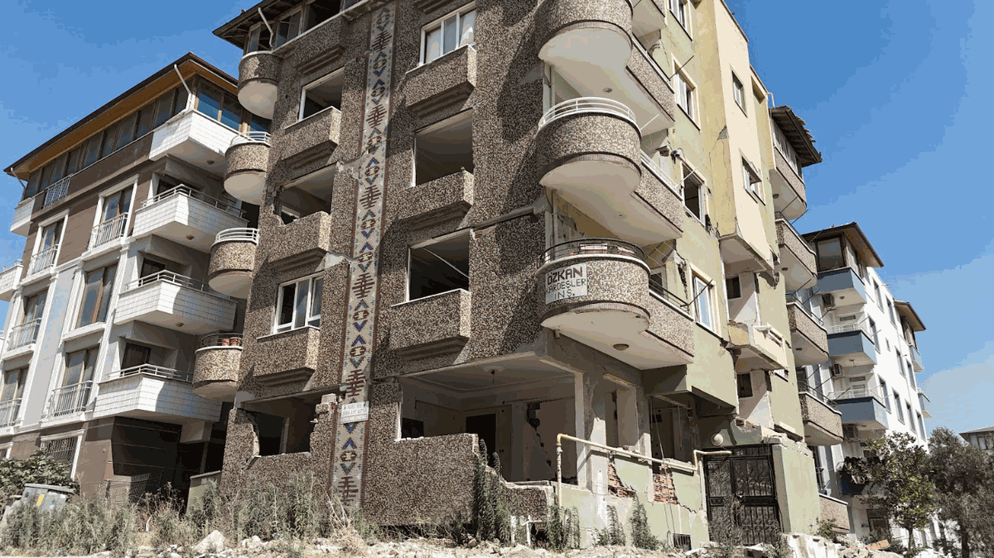
Obrázok 1. Pohľad spredu na železobetónovú obytnú budovu poškodenú zemetrasením v provincii Hatay so zrútenou časťou prízemia a popraskanou fasádou, ilustrujúci typické poškodenia budov po zemetrasení a s nimi súvisiace bezpečnostné riziká.

Usmerňujúce otázky / Diskusia v triede:
- Ako môžu zemetrasenia ovplyvniť železobetónové budovy?
- Prečo je kontrola budovy z bezprostrednej blízkosti po zemetrasení riziková?
- Ako môžu drony zvýšiť bezpečnosť pri kontrole budov po zemetrasení?
- Ktoré časti poškodenej budovy môžu predstavovať najväčšie nebezpečenstvo?

Fáza 2 – Skúmanie ( Analyzovať a porovnávať )
V tejto fáze žiaci pracujú v malých skupinách a plánujú spôsob vykonania vizuálnej kontroly železobetónovej budovy poškodenej zemetrasením pomocou dronu. Najskôr posúdia celkový stav budovy a pripomenú si typické prejavy poškodenia predstavené v predchádzajúcej fáze. Cieľom je zabezpečiť, aby boli počas kontroly vizuálne pokryté všetky dôležité časti budovy, najmä fasády, stĺpy, balkóny a strešné konštrukcie.
Žiaci následne analyzujú dostupné fotografie alebo videozáznamy zhotovené dronom a porovnávajú stav jednotlivých stavebných prvkov. Identifikujú viditeľné poškodenia, ako sú trhliny, odlupovanie betónu, posunuté stavebné prvky a čiastočné zrútenia konštrukcie. Učia sa systematicky organizovať obrazový materiál, označovať rizikové oblasti a zaznamenávať svoje pozorovania prehľadným, jednotným a systematickým spôsobom.
Skupinová diskusia tvorí dôležitú súčasť tejto fázy. Žiaci spoločne posudzujú, ktoré prejavy poškodenia sa javia ako najzávažnejšie, určujú priority ďalšej kontroly a diskutujú o dôvodoch svojich rozhodnutí na základe vizuálnych dôkazov získaných z obrazového materiálu.
Video: https://youtu.be/Iks80ZLfS_U?si=ZmJXlpnPVz1HiSuB

https://www.youtube.com/watch?v=rpocWf46B5Y

Fotografia/Schéma:

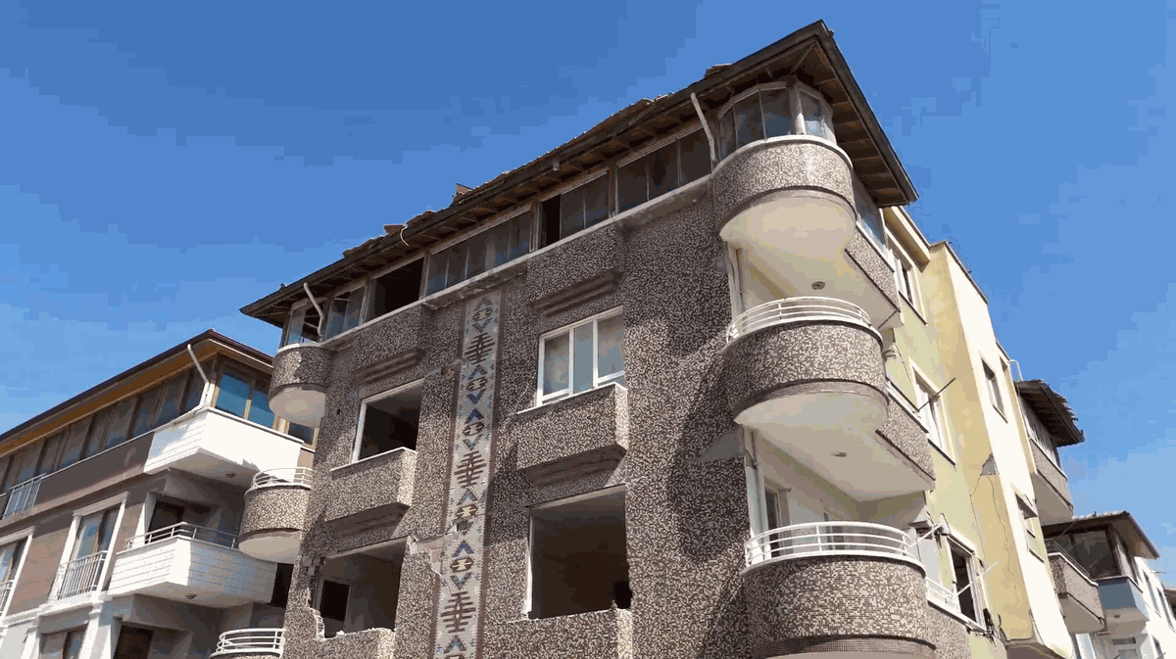
Obrázok 2. Šikmý pohľad na fasádu budovy zvýrazňujúci diagonálne trhliny v okolí balkónov a spojov nosníkov so stĺpmi, využívaný na identifikáciu poškodenia konštrukcie spôsobeného zemetrasením.

Usmerňujúce otázky / Diskusia v triede:
- Ako môžeme zabezpečiť, aby vizuálna kontrola pokryla celú budovu?
- Ktoré viditeľné prejavy naznačujú závažné poškodenie spôsobené zemetrasením?
- Ktoré časti budovy sa javia ako najkritickejšie a prečo?
- Ako môže tímová spolupráca zlepšiť priebeh a výsledky vizuálnej kontroly?

Skupinová aktivita:
- V skupinách analyzujte fotografie alebo videozáznamy zhotovené pomocou dronu.
- Identifikujte viditeľné poškodenia budovy a určte ich prioritu podľa závažnosti.
- Pripravte stručné zhrnutie, jednoduchú schému alebo krátku prezentáciu hlavných zistení.

Fáza 3 – Praktivcká činnosť ( Aplikovať a vytvárať)

Praktická činnosť (Aplikovať a vytvárať)

V tejto fáze žiaci vykonávajú vizuálnu kontrolu železobetónovej budovy poškodenej zemetrasením pomocou dronu. Cieľom je precvičiť bezpečné ovládanie dronu, rozpoznávať viditeľné prejavy poškodenia a systematicky dokumentovať získané zistenia.

Príprava pred vykonaním úlohy
Žiaci pracujú v skupinách a skontrolujú, či je dron pripravený na bezpečnú prevádzku a či je okolie budovy vhodné na vykonanie vizuálnej kontroly. Zopakujú si bezpečnostné pravidlá so zameraním na riziká spojené s nestabilnými fasádami, padajúcimi úlomkami a oblasťami s obmedzeným prístupom.

Zhotovenie a vyhodnotenie obrazového materiálu
Žiaci sa striedajú pri ovládaní dronu a zhotovujú fotografie a videozáznamy fasád, stĺpov, balkónov a strešných konštrukcií. Osobitnú pozornosť venujú oblastiam s viditeľným poškodením alebo známkami nestability. Po ukončení letu skupiny spoločne analyzujú získané zábery a zaznamenávajú najdôležitejšie zistenia.

Dokumentácia a odporúčania
Každá skupina spracuje svoje pozorovania do jednoduchej dokumentácie, napríklad vo forme stručnej správy, tabuľky alebo súboru označených fotografií. Žiaci diskutujú o závažnosti jednotlivých poškodení, určujú priority ďalšieho postupu a na základe vizuálnych dôkazov navrhujú primerané odporúčania.

Bezpečnosť, ochrana zdravia a etické zásady
Počas celej aktivity sa kladie dôraz na bezpečnosť a zodpovedné správanie. Žiaci dodržiavajú pravidlá prevádzky dronov, neustále sledujú svoje okolie a zabezpečujú, aby ich činnosť neohrozovala osoby, poškodenú budovu ani okolité prostredie.

Video: https://www.youtube.com/watch?v=H-LJ20hBzcM
https://www.youtube.com/watch?v=xnAE7S-rEVE
https://www.youtube.com/watch?v=Us0tb5-1Q6Q
https://www.youtube.com/watch?v=EIfQfN0NLi4
Fotografia/Schéma:
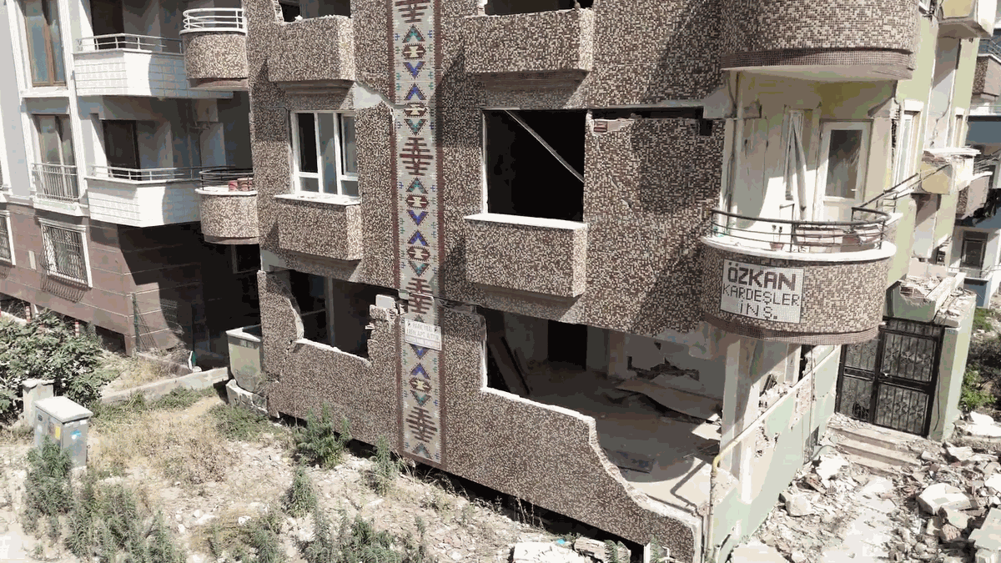
Obrázok 3. Pohľad na prízemie budovy zobrazujúci rozdrvené stĺpy a zrútené výplňové murivo v oblasti vstupu, využívaný na praktickú identifikáciu poškodenia nosnej konštrukcie spôsobeného zemetrasením.

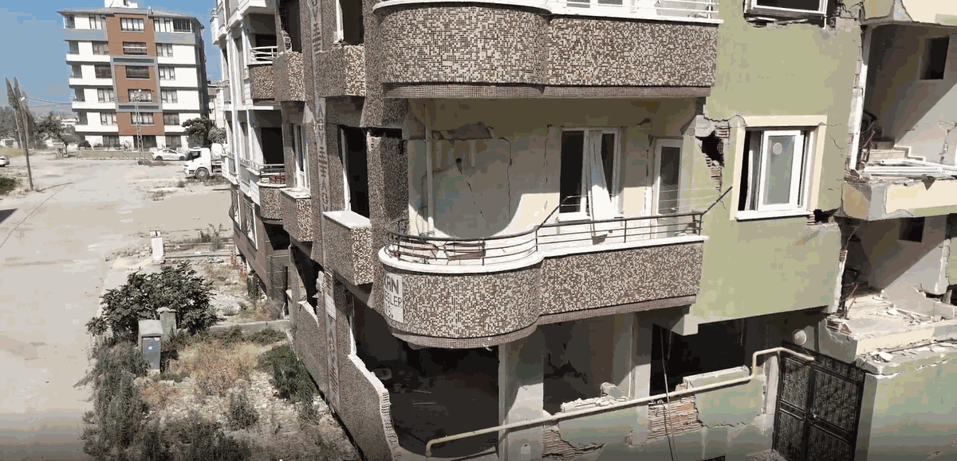
Obrázok 4. Bočný pohľad zobrazujúci účinky torzného namáhania na rohové stĺpy a balkóny budovy po zemetrasení.
.

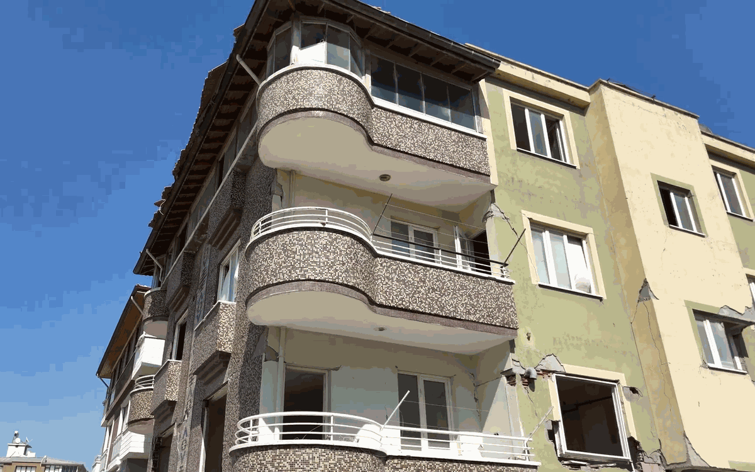
Obrázok 5. Pohľad na hornú časť fasády zobrazujúci diagonálne trhliny vo výplňovom murive a posuny v okolí okenných otvorov.

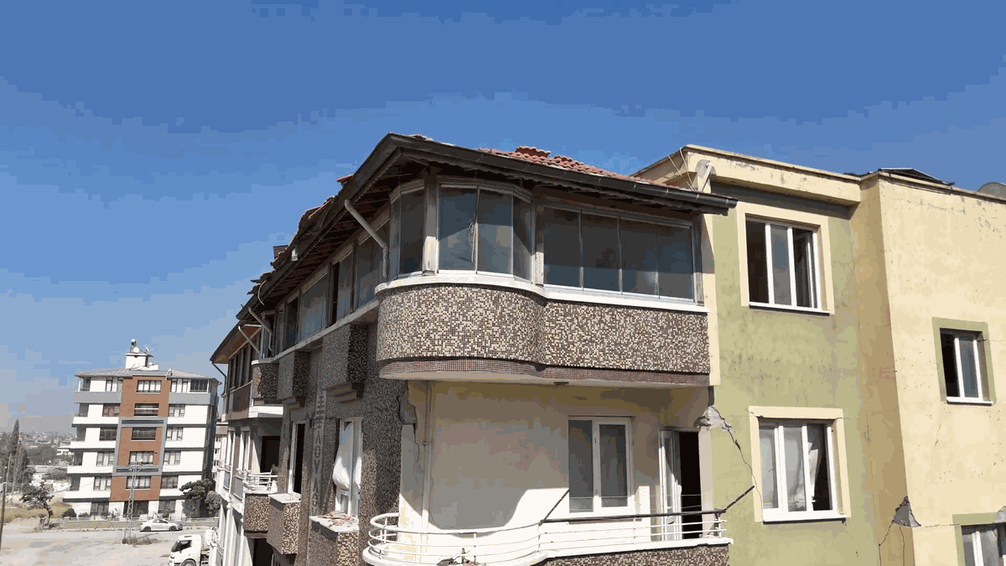
Obrázok 6. Šikmý záber z dronu zobrazujúci rotáciu fasády a nesúlad strešnej línie v porovnaní so susednými budovami.

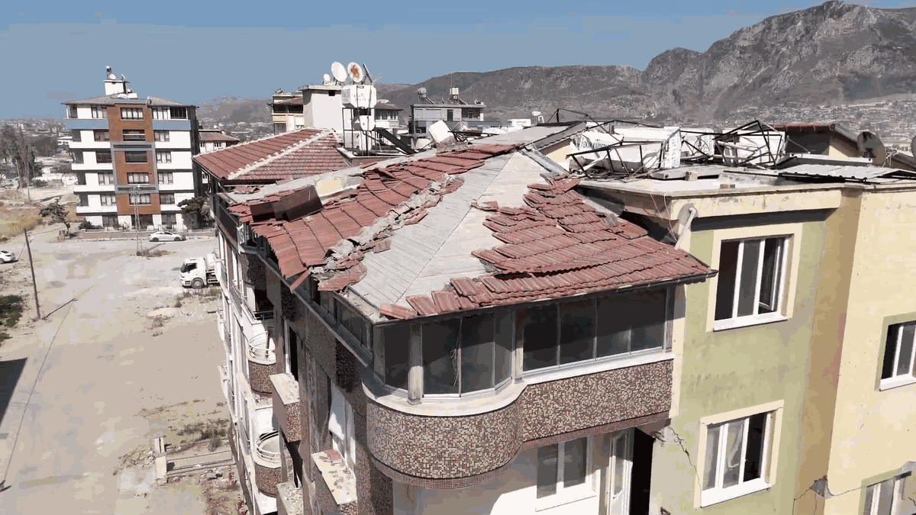
Obrázok 7. Záber z dronu na úrovni strechy zobrazujúci uvoľnené strešné krytiny a poškodený atikový múr, poukazujúci na poruchy nenosných konštrukcií a riziko pádu stavebných prvkov.

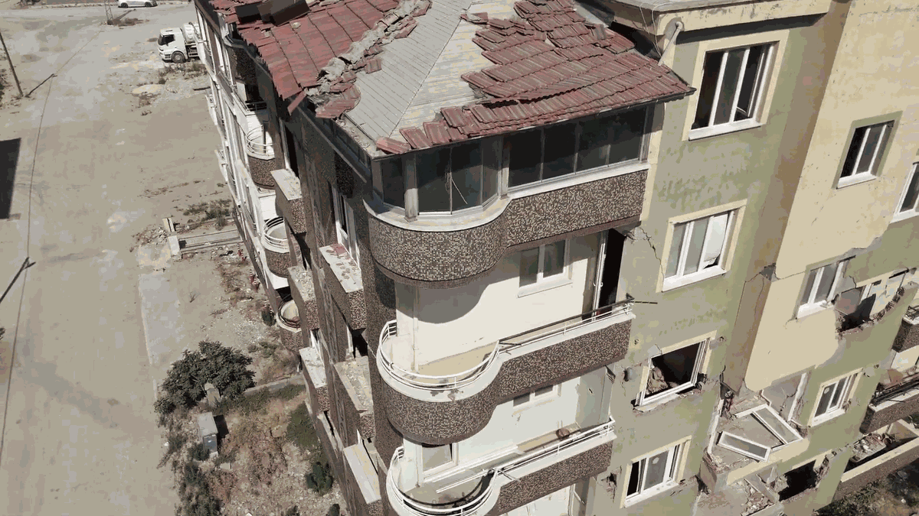
Obrázok 8. Horný šikmý záber z dronu zobrazujúci rozrušenú strešnú krytinu a čiastočne zrútený atikový múr, poukazujúci na poškodenie nenosných konštrukcií a riziko pádu stavebných prvkov.

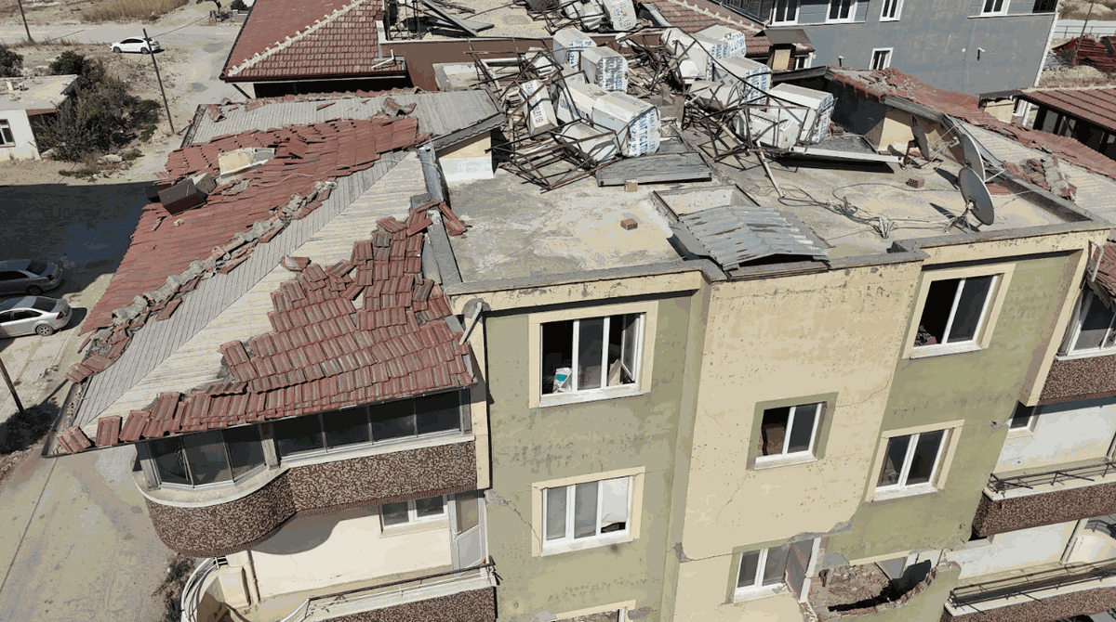
Obrázok 9. Vertikálny záber z dronu zobrazujúci postupný posun strešnej konštrukcie a nahromadené trosky na terase, poukazujúci na možné riziko pádu stavebných prvkov a poškodenie nenosných konštrukcií.

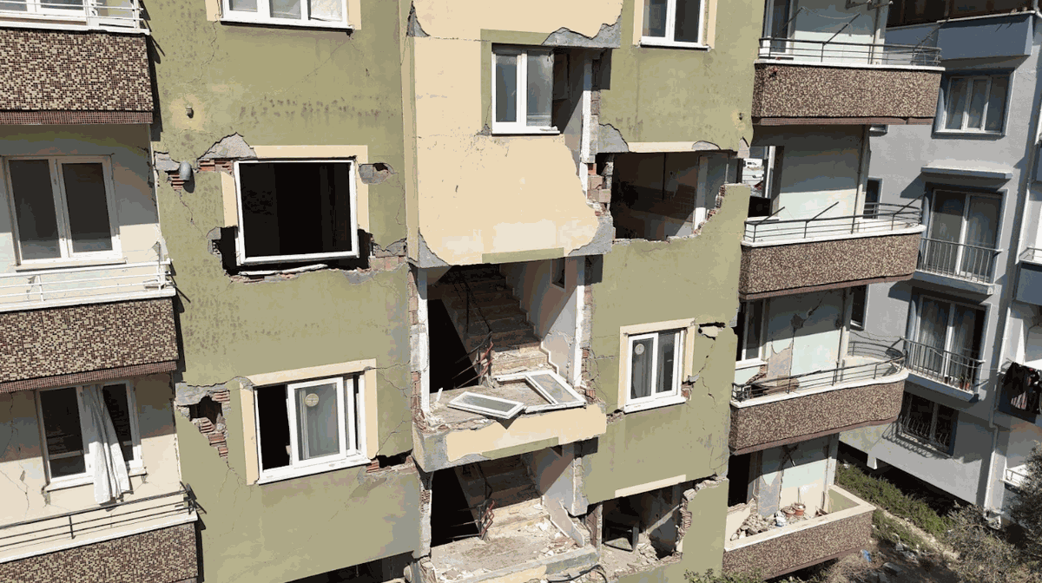
Obrázok 10. Záber zadnej fasády z dronu zobrazujúci odkryté schodisko a porušené výplňové murivo, pričom železobetónový nosný skelet zostáva vo veľkej miere neporušený, čo naznačuje zachovanie únosnosti konštrukcie na úrovni ochrany života.

Fáza 4 – Reflexia a upevnenie poznatkov ( Prezentovať a prepájať súvislosti )

Skupinové prezentácie
Každá skupina prezentuje výsledky svojej vizuálnej kontroly železobetónovej budovy poškodenej zemetrasením. Žiaci opíšu identifikované typy poškodenia, určia miesta ich výskytu a vysvetlia, akým spôsobom stanovili priority jednotlivých poškodení. Na podporu svojich záverov využijú fotografie a videozáznamy zhotovené pomocou dronu.

Diskusia v triede
Pod vedením učiteľa žiaci diskutujú o nasledujúcich témach:
- Ktoré prejavy poškodenia boli najvýznamnejšie a prečo?
- Ako využitie dronu prispelo k bezpečnej kontrole budovy po zemetrasení?
- Ktoré zásady bezpečnosti je nevyhnutné vždy dodržiavať pri hodnotení poškodených budov?
- Ako by bolo možné zlepšiť postup vizuálnej kontroly pri budúcich inšpekciách?

Reflexívna aktivita
Žiaci vypracujú krátku individuálnu alebo skupinovú reflexiu zameranú na:
- čo sa naučili o účinkoch zemetrasenia na železobetónové budovy,
- ako využitie dronu prispelo k bezpečnej a efektívnej vizuálnej kontrole,
- s akými problémami sa počas aktivity stretli a ako ich riešili,
- ktoré zručnosti rozvíjali, napríklad schopnosť pozorovania, tímovej spolupráce, rozhodovania a digitálnej gramotnosti.
Cieľom tejto záverečnej fázy je upevniť získané poznatky, prepojiť teoretické vedomosti s praktickými skúsenosťami a pomôcť žiakom uvedomiť si vlastný pokrok, ako aj oblasti, v ktorých sa môžu ďalej rozvíjať.

Hodnotiace kritériá

Kvízy s uzavretými alebo otvorenými otázkami
Žiaci vyplnia kvíz zameraný na overenie svojich teoretických a praktických vedomostí o vizuálnej kontrole pomocou dronu, mechanizmoch poškodenia železobetónových (ŽB) budov po zemetrasení a bezpečnostných požiadavkách pri práci v okolí nestabilných mestských stavieb. Otázky môžu mať formu výberu z možností, tvrdení pravda/nepravda alebo krátkych otvorených odpovedí.
1. Úloha:
Prečo je použitie dronu bezpečnou a vhodnou metódou na kontrolu železobetónovej obytnej budovy po silnom zemetrasení?
2. Aká je hlavná výhoda vizuálnej kontroly pomocou dronu v porovnaní s kontrolou ťažko poškodenej železobetónovej budovy z bezprostrednej blízkosti?
Vyber správnu odpoveď.
a) Znižuje riziko ohrozenia padajúcimi úlomkami a nestabilnými fasádami.
b) Umožňuje kontrolu vyšších podlaží a strechy bez použitia lešenia.
c) Umožňuje rýchlu dokumentáciu rozsahu a charakteru poškodenia.
d) Všetky uvedené možnosti.
3. Ktorá z nasledujúcich situácií NIE JE vhodná na vykonanie kontroly pomocou dronu po zemetrasení?
Vyber správnu odpoveď.
a) Slabý vietor a jasné počasie.
b) Oblasť s nestabilnými fasádami, ale bez prístupu chodcov.
c) Rušná ulica s nekontrolovaným pohybom chodcov.
d) Vyhradené bezpečné miesto na vzlet a pristátie.
4. Úloha:
Identifikujte hlavné časti železobetónovej obytnej budovy, ktoré by sa mali skontrolovať počas vizuálnej kontroly po zemetrasení (napr. prízemie, stĺpy, výplňové murivo, balkóny, strecha), a stručne vysvetlite, prečo je každá z nich dôležitá pri hodnotení stavu nosnej konštrukcie.
5. Uveďte dve časti poškodenej železobetónovej budovy, ktoré môžu po zemetrasení predstavovať vážne bezpečnostné riziko, a stručne vysvetlite prečo.
6. Aké opatrenie je potrebné prijať, ak sú na záberoch z dronu viditeľné rozdrvené stĺpy, výrazné odlupovanie betónu alebo uvoľnené časti fasády?

Nástroje sebahodnotenia na individuálnu reflexiu
Každý žiak vyplní sebahodnotiaci formulár, v ktorom zhodnotí svoj výkon počas vizuálnej kontroly železobetónovej obytnej budovy poškodenej zemetrasením pomocou dronu.
Sebahodnotenie sa zameriava na:
- bezpečné a zodpovedné ovládanie dronu,
- presnosť pri identifikácii poškodenia nosných aj nenosných konštrukcií,
- prehľadnosť a systematickosť vizuálnej dokumentácie,
- prínos k skupinovému rozhodovaniu a spolupráci.
Sebahodnotenie pomáha žiakom uvedomiť si svoje silné stránky a identifikovať oblasti, v ktorých sa môžu ďalej zlepšovať.

Kritérium | 1 | 2 | 3 | 4 | 5
Dokázal/-a som rozpoznať poškodenia budovy spôsobené zemetrasením.
Dron som používal/-a bezpečne a zodpovedne.
Svoje zistenia som zdokumentoval/-a jasne a systematicky.
Aktívne som prispieval/-a k práci skupiny.

Protokol rovesníckeho hodnotenia na spoločné hodnotenie práce
Žiaci počas skupinovej práce vzájomne hodnotia prínos svojich spolužiakov pri vykonávaní vizuálnej kontroly pomocou dronu a pri interpretácii zistených poškodení budovy.
Rovesnícke hodnotenie sa zameriava na:
- efektívnosť tímovej spolupráce,
- presnosť identifikácie a hodnotenia poškodení,
- kvalitu komunikácie a spoločného rozhodovania.
Rovesnícke hodnotenie podporuje reflexívne učenie, rozvíja schopnosť poskytovať konštruktívnu spätnú väzbu a prispieva k zlepšovaniu individuálnej aj tímovej práce.
Kritérium | 1 | 2 | 3 | 4 | 5
Spolupráca a tímová práca
Presnosť interpretácie poškodenia
Komunikácia a aktivita

Portfólio s vybranými výstupmi a dokumentáciou procesu učenia
Žiaci vytvoria vzdelávacie portfólio, ktoré dokumentuje ich prácu a pokrok počas vizuálnej kontroly železobetónovej obytnej budovy poškodenej zemetrasením v provincii Hatay pomocou dronu. Portfólio poskytuje jasné dôkazy o získaných vedomostiach, reflexii a rozvoji zručností vo všetkých fázach vzdelávacej aktivity.
Portfólio môže obsahovať najmä:
- snímky obrazovky alebo vybrané fotografie z videozáznamov z dronu zobrazujúce trhliny na fasáde, poškodenie stĺpov, porušenie výplňového muriva, poškodenie strechy alebo oddelenie balkónových konštrukcií,
- stručné písomné opisy identifikovaných mechanizmov poškodenia a rizikových oblastí,
- poznámky o bezpečnostných opatreniach, vymedzených bezpečnostných zónach a rozhodnutiach prijatých počas vizuálnej kontroly,
- jednoduché schémy alebo tabuľky sumarizujúce rozloženie poškodenia a prioritné oblasti na ďalšie posúdenie,
- skupinové prezentačné snímky alebo vizuálne zhrnutia hlavných zistení.
Súčasťou portfólia sú aj krátke reflexie zamerané na:
- čo sa žiak naučil o mechanizmoch poškodenia železobetónových budov pri zemetrasení,
- ako technológia dronov prispela k bezpečnému a efektívnemu hodnoteniu budovy po zemetrasení,
- s akými problémami sa počas vizuálnej kontroly stretol a ako ich riešil,
- ktoré zručnosti počas aktivity rozvíjal, napríklad schopnosť pozorovania, tímovej spolupráce, rozhodovania a digitálnu gramotnosť.
Portfólio umožňuje žiakom preukázať nielen konečné výsledky práce, ale aj ich technické uvažovanie, schopnosť interpretovať zistenia a osobný pokrok počas celej vzdelávacej aktivity. Zároveň podporuje reflexívne učenie a poskytuje prehľadný záznam individuálneho prínosu aj skupinovej spolupráce v súlade s postupmi používanými pri reálnom hodnotení škôd po katastrofách.

Vzdelávacie materiály
1-

Resource | Link

2- FLIGHT Kit (komponenty vlastného dronu) :
- BME680 – teplota, vlhkosť, tlak, prchavé organické zlúčeniny
- Laser PM2.5 Senzor – pevné častice
- MQ7 plnový senzor – CO detekcia
- GUVA-S12SD – UV Intenzita

Externé zdroje

Resource | Link

Referencie

Croce, V., & Zaragoza, I. M. E. (2018). UAV-Based 3D Photogrammetry for Post-Earthquake Studies on Seismic Damaged Cities—A Case Study: Castelluccio Di Norcia. Proc. IMSCI, 2, 79-84.

del Rey Castillo, E., Zhou, Y., Liarokapis, M., Yang, X., Wang, F., Walsh, K., ... & Ingham, J. (2021). Rapid, automated, post-earthquake building assessment using a swarm of drones and machine learning techniques.
Educational resources on drone-based visual inspections
Kerle, N., Nex, F., Gerke, M., Duarte, D., & Vetrivel, A. (2019). UAV-based structural damage mapping: A review. ISPRS international journal of geo-information, 9(1), 14.
Occupational Health and Safety guidelines for post-disaster inspections
Wang, J., & Ueda, T. (2023). A review study on unmanned aerial vehicle and mobile robot technologies on damage inspection of reinforced concrete structures. Structural Concrete, 24(1), 536-562.

